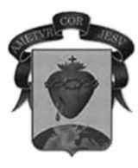COLEGIO DEL SAGRADO CORAZÓN
Puerto Colombia – Atlántico

Dimensión Cognitiva: (Pre escritura)
Objetivo: Identifica, asocia y escribe las vocales “” “y “”
Fecha: Martes 18 de Mayo
- Encierra en un círculo todas las vocales” ”
2-Dictado

.______________________ ._____________________
COLEGIO DEL SAGRADO CORAZÓN
Puerto Colombia – Atlántico
Dimensión Cognitiva: (Pre matemática)
Objetivo: Identifica y asocia la cantidad que le pertenece a cada número.
Instrucción: Cuenta los círculos, luego recorta y pega al lado de la mano y el número que corresponde.
Fecha: Martes 18 de Mayo

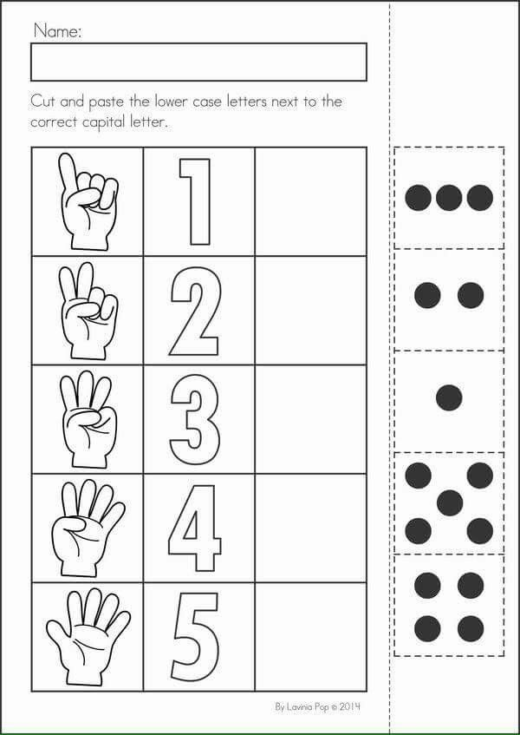
COLEGIO DEL SAGRADO CORAZÓN
Puerto Colombia – Atlántico
Dimensión Cognitiva: (Pre escritura)
Objetivo: Identifica, asocia y escribe las vocales “” “y “”
Fecha: Miércoles 19 de Mayo

- Encierra en un círculo todas la vocal “”

- Dictado

.______________________ ._____________________
COLEGIO DEL SAGRADO CORAZÓN
Puerto Colombia – Atlántico
Dimensión Cognitiva: (Pre matemática)
Objetivo: Identifica, escribe los números del 0 al 5, asocia la cantidad de unidades que le pertenece a cada número.
Fecha: Miércoles 19 de Mayo

1-Dictado

____________ ____________ ____________ ____________ ____________

____________

2-Dibuja las unidades que le corresponde a cada número indicado.

3
5

COLEGIO DEL SAGRADO CORAZÓN
Puerto Colombia – Atlántico
Dimensión Cognitiva: (Pre matemática)
Instrucción: Colorea en cada conjunto la figurita que no pertenece al conjunto.
Fecha: Jueves 20 de Mayo

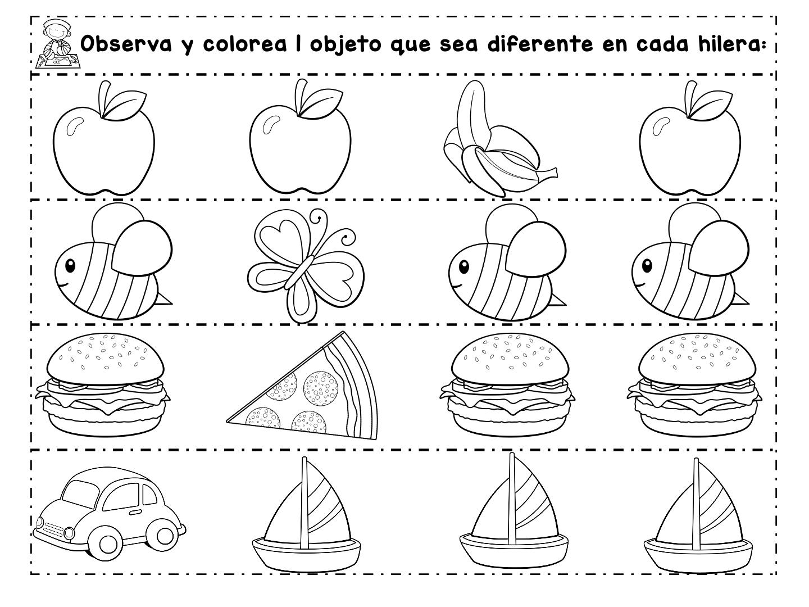
COLEGIO DEL SAGRADO CORAZÓN
Puerto Colombia – Atlántico
Dimensión Cognitiva: (Pre matemática)
Objetivo: Identifica y asocia la cantidad que le pertenece a cada número.
Instrucción: Colorea donde está el número 1 de color negro, el 2 de color de crema, el 3 de color naranja, el 4 de color verde y el 5 de color marrón.
Fecha: Viernes 21 de Mayo

COLEGIO DEL SAGRADO CORAZÓN
Puerto Colombia – Atlántico
Dimensión Cognitiva: (Pre escritura)
Objetivo: Identifica, asocia y escribe las vocales “” “y “” y las figuritas con las que inicia cada vocal.
Fecha: Viernes 21 de Mayo
1-Dicatdo

.______________________ ._____________________
2- Dibuja 2 figuritas por la vocal “”

2- Dibuja 2 figuritas por la vocal “”

